Проверка контрагентов

Сервис «Проверка контрагентов» выполняет сопоставление реквизитов записей по контрагентам в справочниках с типом №6 Предприятия (№6 Бизнес-партнеры, №78 Грузоотправители и т д) программы ИНФИН и аналогичных данных по контрагентам сервиса ФНС через онлайн-сервис DaData (https://dadata.ru). Внимание! В онлайн-сервисе необходимо зарегистрироваться самостоятельно, выбрав нужный тариф в зависимости от количества запросов в день. Для небольшого количества запросов существует бесплатный тариф.

Внимание! Сервис «Проверка контрагентов» доступен только в версии «Элит».

НАСТРОЙКА ПОДКЛЮЧЕНИЯ

В программе «ИНФИН-Администратор» в разделе «№ 100 Настройка программы» выберите пункт №10 «API по проверке контрагентов». Далее заполните параметры для подключения к API:
В поле «API по проверке контрагентов» введите Url подключения: https://suggestions.dadata.ru/suggestions/api/4_1/rs
В поле «Ключ авторизации» введите Ваш ключ, полученный после регистрации в онлайн-сервисе.

ПЕРЕЧЕНЬ РЕКВИЗИТОВ ДЛЯ ПРОВЕРКИ

Реквизит | Усл. обозначение поля
ИНН | ИНН
Полное наименование | НАИМ_ПОЛН
Краткое наименование | Наим_Кратк
ОГРН | ОГРН
КПП | КПП
Юридический адрес | АДРЕС_ПРЕД
ОКАТО | ОКАТО
ОКТМО | ОКТМО
Почтовый адрес | Юр_адрес
Регион | Юр_Регион
Регион(сокр.) | Юр_РегионСокр
Код региона | Юр_КодРегион
Район | Юр_Район
Район(сокр) | Юр_РайонСокр
Город | Юр_Город
Город(сокр) | Юр_ГородСокр
Населенный пункт | Юр_НаселПункт
Насел. Пункт (сокр.) | Юр_НПунктСокр
Планировочная структура | Юр_ПСтруктура
План. структура (сокр.) | Юр_ПСтруктураСокр
Улица | Юр_Улица
Улица (сокр.) | Юр_УлицаСокр
Дом | Юр_дом
Дом(сокр) | Юр_домСокр
Корпус | Юр_корпус
Корпус(сокр) | Юр_корпусСокр
Строение | Юр_Строение
Строение(сокр) | Юр_СтроениеСокр
Квартира | Юр_Квартира
Квартира(сокр) | Юр_КвартираСокр
Код ГНИ | Юр_ГНИ
Почтовый индекс | ЮР_ПочтИндекс

Внимание! Адресные поля заполняются в соответствии с административно-территориальным делением из Классификатора ГНИ – ГАР. Для корректного заполнения адресов в программе должен быть установлен Классификатор ГНИ №3 ГАР (административно-территориальный) или №4 ГАР. Инструкция по подключению находится в каталоге Doc дистрибутива программы (файл «Работа с ГАР.doc»)

ДОБАВЛЕНИЕ/КОРРЕКТИРОВКА В СПРАВОЧНИКЕ

Можно использовать сервис «Проверка контрагентов» при добавлении нового контрагента в справочник или при выявлении неточностей.

В режимах «Заполнение справочников» и «Полноэкранное заполнение справочников» в добавлении или корректировке записи в верхнем меню окна появляется кнопка «Загрузка реквизитов» с подменю «ИНН», «Наименование». Данное меню осуществляет поиск реквизитов данного контрагента в сервисе ФНС по ИНН или Наименованию.

Поиск по ИНН:
При добавлении записи, если была найдена 1 запись, то на экране появляется диалоговое окно с найденными реквизитами, и вопрос: «Добавить реквизиты? Да/Нет».

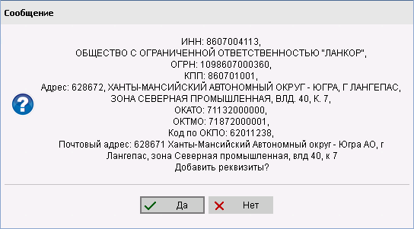

Если найдено несколько контрагентов c одинаковым ИНН, то появляется окно со списком найденных контрагентов. По каждой записи выводится КПП, краткое наименование и статус контрагента. В колонке «Статус» могут быть следующие значения: «Действующая», «Ликвидируется», «Ликвидирована», «Банкротство» и «Реорганизация».
Не действующие контрагенты помечаются серым цветом. Необходимо выбрать одного контрагента из найденных для загрузки в справочник.

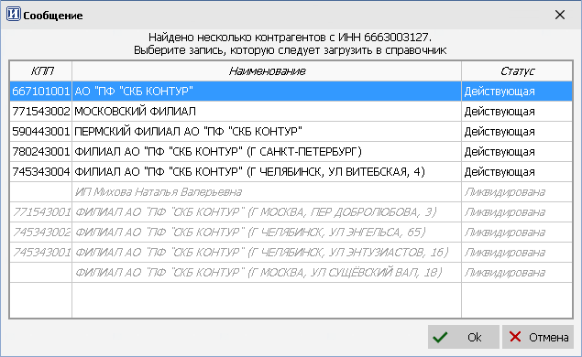

Если по введенному ИНН ничего не найдено или результаты поиска не удовлетворяют ожиданиям, то можно провести поиск по Наименованию, выбрав пункт меню Реквизиты\Наименование.
Если найдено несколько вариантов, выводится окно для выбора:
«Найдено несколько контрагентов, в наименование которого входит «Наименование»
Выберите запись, которую следует загрузить в справочник»

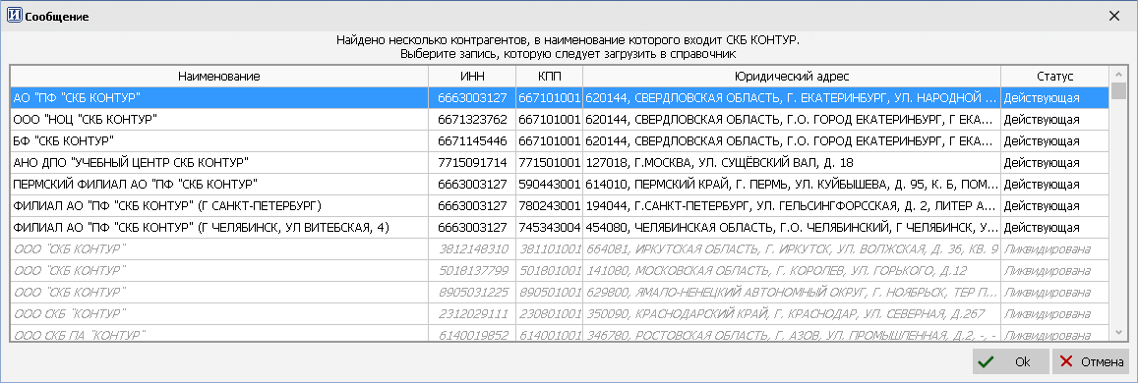

Далее работаем с одной записью.

При редактировании, если было найдено несколько записей выводится окно для выбора одного варианта, как и при добавлении.
Далее
на экране в диалоговом окне выводятся наименование, ИНН, значения несовпадающих полей и вопрос: «Изменить реквизиты? Да/Нет».

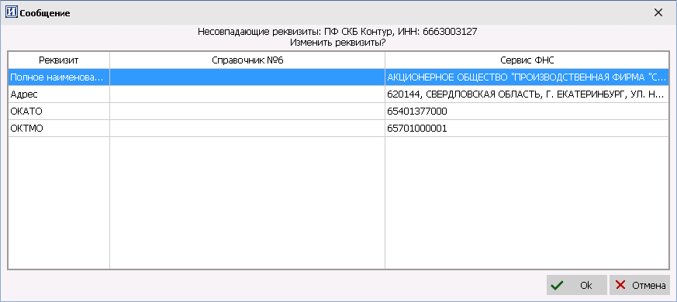

Если справочник без ведения истории, то данные в записи изменяются.

Если справочник с историей и редактируется последняя историческая запись, то выводится диалоговое окно с датами действия записи:
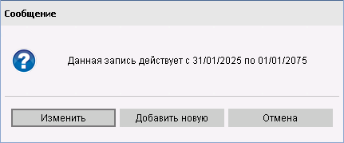

Если «Изменить», то меняем последнюю историческую запись.
Если «Добавить новую», то запрашивается дата начала действия записи. По умолчанию предлагается 1 число месяца от даты входа в режим редактирования справочника. Добавляем историческую запись с новыми реквизитами.

Если данная историческая запись не последняя, то выводится диалоговое окно:
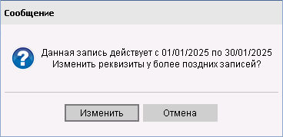

При положительном ответе обновление реквизитов происходит в этих исторических записях.

ПРОВЕРКА КОНТРАГЕНТОВ

Для проверки уже введенных данных необходимо выбрать новый пункт меню №10 «Проверка контрагентов» в №100 «Настройка программы» \ №99 «Ремонт информации».
При проведении проверки выберите:

Справочник (справа показываются справочники с типом №6 Предприятия)
Тип проверки (1 - Актуальные контрагенты, 2 – Все контрагенты)
При выборе 1 - Актуальные контрагенты необходимо ввести:
  - Период, в течении которого будут проверяться обороты и остатки на начало.
  - Компанию, чьи контрагенты будут проверяться. Появляется, если в настройке системы установлена работа с несколькими компаниями.

При выборе актуальных контрагентов будут показаны только те записи из справочника, по которым есть остатки или обороты за введенный период.
Если актуальные контрагенты не найдены выводится сообщение: Извините, нет записей для просмотра. Если в справочнике включено ведение истории, то исторические записи будут браться на конец введенного периода.

При выборе 2 – Все контрагенты, если в справочнике включено ведение истории, то необходимо ввести Дату для показа исторических записей.

Всех контрагентов выбирать для проверки не рационально из-за возникновения большого количества запросов и наличия дублирующих записей в справочнике, поэтому записи для проверки помечаются с помощью клавиши «F2».
Внимание! В данном режиме проверка осуществляется по ИНН! Если поле ИНН не заполнено, то по контрагенту выведется пустой результат.

После выполнения проверки пользователь получает отчёт в Html. Отчет будет храниться в подкаталоге Log корневого каталога программы с именем «Partner_дата_Login».html.
Например, c:\infin\bin\log\Partners_27_02_2025_INFIN.html.

В отчете указывается следующая информация:
«Расхождения, обнаруженные при проверке контрагентов по Компании <НазваниеКомпании> за <Период>»

Если проверяемый ИНН не найден, то в отчёте будет написано:
- нет варианта для проверки.

Если ИНН найден, а КПП не найден и в результате проверки найдено несколько записей с разными КПП по заданному ИНН, то в отчете будет написано:
- слишком много вариантов для проверки

Если ИНН найден, КПП найден или в результате проверки найдена 1 запись по заданному ИНН, то производится проверка реквизитов. Результат таблица соответствия реквизитов.
В таблицу заносятся только те реквизиты, значения которых не совпадают. Для каждой записи выводится номер, наименование и ИНН

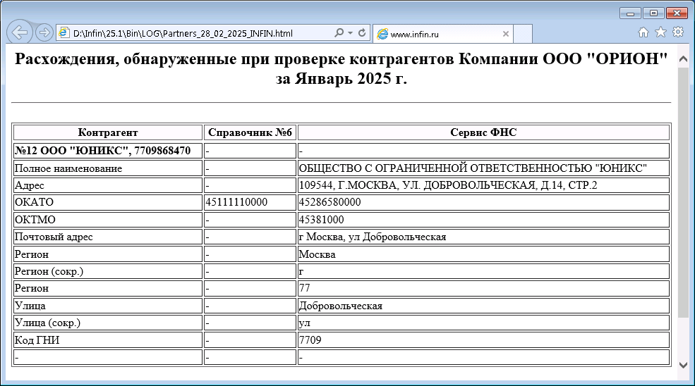
Внимание! В данном режиме не производится изменение реквизитов. Для изменения необходимо воспользоваться режимами «Заполнение справочников» или «Полноэкранное заполнение справочников».

